08.05.2026 |  | № 0042/01-07
Об утверждении границ территории объекта культурного наследия регионального значения «Дом, где 2 февраля 1905 г. были арестованы революционеры-подпольщики», по адресу: Томская область, г. Томск,
ул. Никитина, 37б

В соответствии с Федеральным законом от 25.06.2002 № 73-ФЗ «Об объектах культурного наследия (памятниках истории и культуры) народов Российской Федерации», приказом Министерства культуры Российской Федерации от 04.06.2015 № 1745 «Об утверждении требований к составлению проектов границ территорий объектов культурного наследия», подпунктом г) подпункта 8) пункта 9 Положения о Комитете по охране объектов культурного наследия Томской области, утвержденного постановлением Губернатора Томской области от 29.04.2016 № 37,
ПРИКАЗЫВАЮ:
- Утвердить границы территории объекта культурного наследия регионального значения «Дом, где 2 февраля 1905 г. были арестованы революционеры-подпольщики», расположенного по адресу: Томская область, г. Томск, ул. Никитина, 37б, согласно приложению к настоящему приказу.
- Установить особый режим использования земельных участков в границах территории объекта культурного наследия регионального значения в соответствии со статьей 5.1 Федерального закона от 25.06.2002 № 73-ФЗ «Об объектах культурного наследия (памятниках истории и культуры) народов Российской Федерации».
- Контроль за исполнением настоящего приказа возложить на председателя Комитета по охране объектов культурного наследия Томской области.

Председатель комитета |  | Е.В. Перетягина

Приложение
к приказу Комитета по охране объектов культурного наследия Томской области
от 08.05.2026 № 0042/01-07

Графическое описание местоположения границ территории
объекта культурного наследия регионального значения

«Дом, где 2 февраля 1905 г. были арестованы революционеры-подпольщики»
(наименование объекта, местоположение границы которого описано (далее - объект)

по адресу: Томская область, г. Томск, ул. Никитина, 37б

Сведения об объекте
№ п/п | Характеристики объекта | Описание характеристик
1 | 2 | 3
1 | Местоположение объекта | Томская область, г. Томск, ул. Никитина, 37б
2 | Площадь объекта +/- величина погрешности определения площади  (Р +/- Дельта Р) | 547,0 ± 1 кв. м
3 | Иные характеристики объекта

Сведения о местоположении границ объекта
1. Система координат МСК-70
2. Сведения о характерных точках границ объекта
Обозна-чение харак-терных точек границ | Координаты, м |  | Метод определения координат характерной точки | Средняя квадратическая погрешность положения характерной точки (Mt), м | Описание обозначения точки на местности (при наличии)
Обозна-чение харак-терных точек границ | X | Y | Метод определения координат характерной точки |  | Описание обозначения точки на местности (при наличии)
1 | 2 | 3 | 4 | 5 | 6
1 | 349544.85 | 4326119.62 | Картометрический | 0.01 | -
2 | 349540.85 | 4326119.63 | Картометрический | 0.01 | -
3 | 349535.86 | 4326119.63 | Картометрический | 0.01 | -
4 | 349523.76 | 4326114.95 | Картометрический | 0.01 | -
5 | 349513.83 | 4326102.72 | Картометрический | 0.01 | -
6 | 349523.57 | 4326099.37 | Картометрический | 0.01 | -
7 | 349544.58 | 4326092.41 | Картометрический | 0.01 | -
8 | 349544.65 | 4326100.16 | Картометрический | 0.01 | -
1 | 349544.85 | 4326119.62 | Картометрический | 0.01 | -
Графическое описание местоположения границ территории
объекта культурного наследия регионального значения
«Дом, где 2 февраля 1905 г. были арестованы революционеры-подпольщики»., по адресу: Томская область, г. Томск, ул. Никитина, 37б

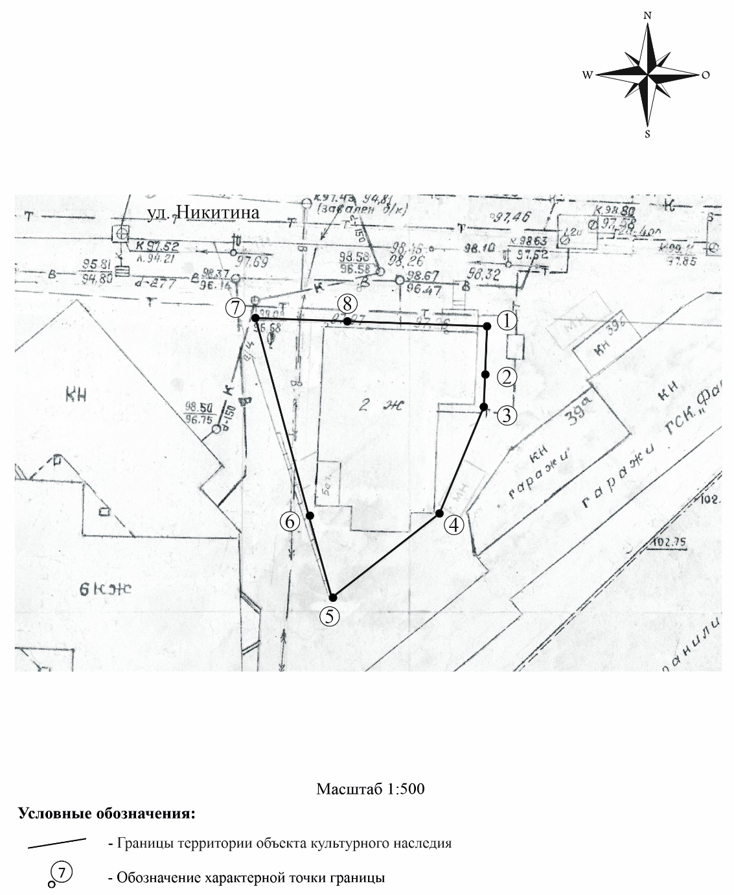

Текстовое описание местоположения границ территории объекта

Прохождение границы |  | Описание прохождения границы
от точки | до точки | Описание прохождения границы
1 | 2 | 3
1 | 2 | в направлении на юг на расстоянии 4 м
2 | 3 | в направлении на юг на расстоянии 4.99 м
3 | 4 | в направлении на юго-запад на расстоянии 12,97 м
4 | 5 | в направлении на юго-запад на расстоянии 15.75 м
5 | 6 | в направлении на северо-запад на расстоянии 10.3 м
6 | 7 | в направлении на северо-запад на расстоянии 22.13 м
7 | 8 | в направлении на восток на расстоянии 7.75 м
8 | 1 | в направлении на восток на расстоянии 19.46 м

